**Инструкция для регистрации на платформе   
«Система дистанционного образования»**

1. Переходим по [ссылке](https://do.iro51.ru/local/crw/course.php?id=125)   
2. После перехода нажимаем кнопку «Войти»

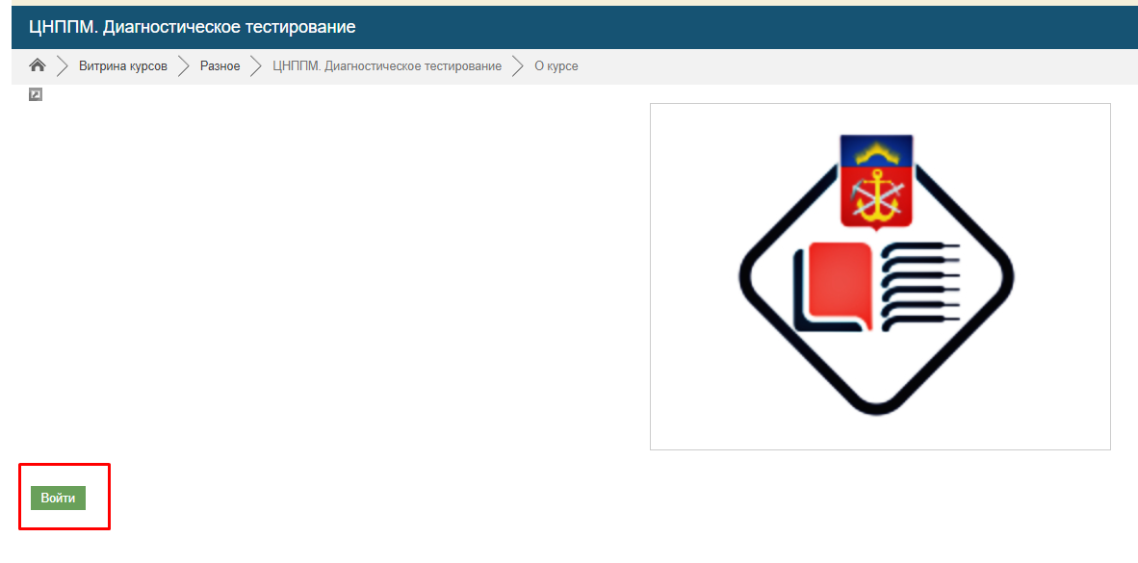

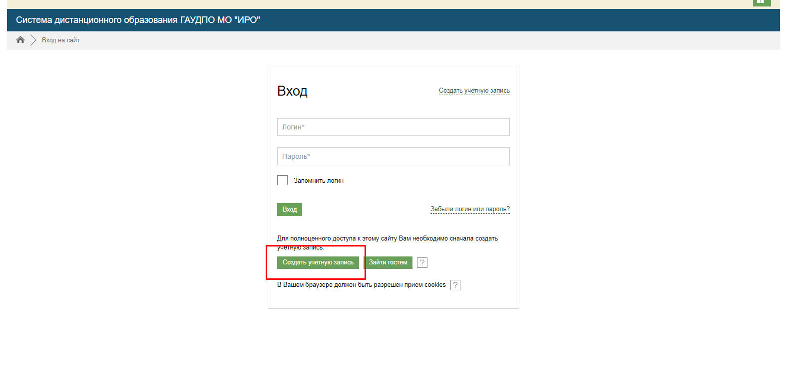2. Вы попадете на страницу входа. Необходимо создать учетную запись.

3. Придумываем любой логин и пароль. Адрес электронной почты указываем личный (при указании рабочего адреса может произойти задвоение и вы не зарегистрируетесь)

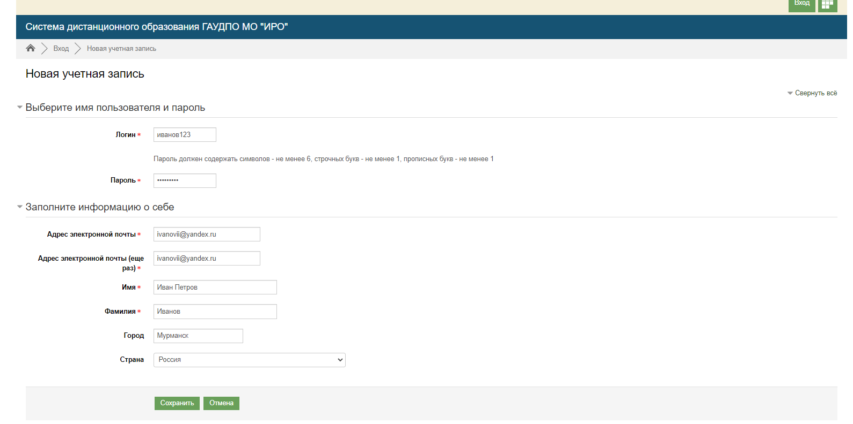**Пример заполнения**

4. На указанный адрес электронной почты будет отправлена ссылка-подтверждение учетной записи. Переходим по ней  
  
**Пример письма**  
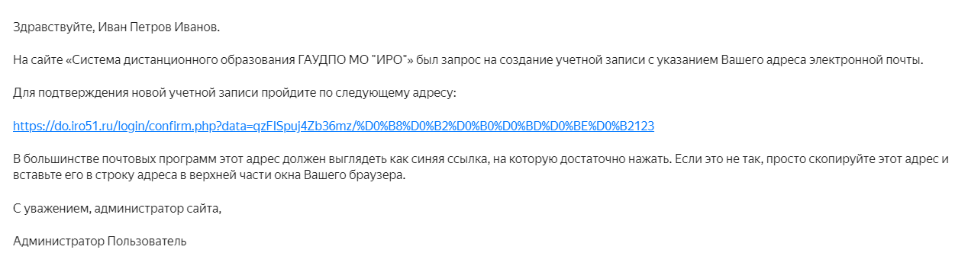

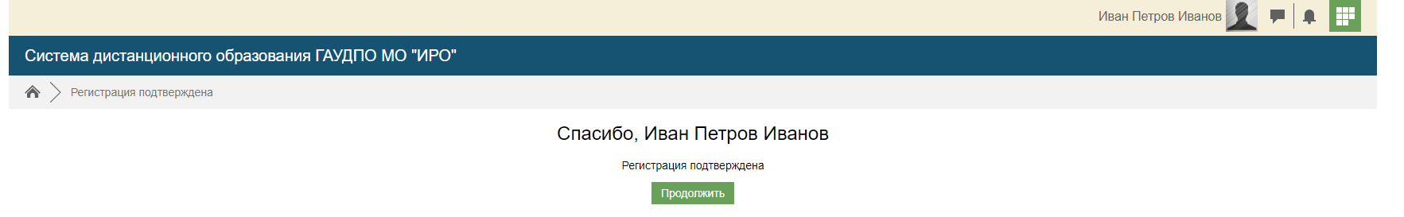

5. После этого вы попадете на страницу курса, где требуется выбрать «Записаться на курс»  
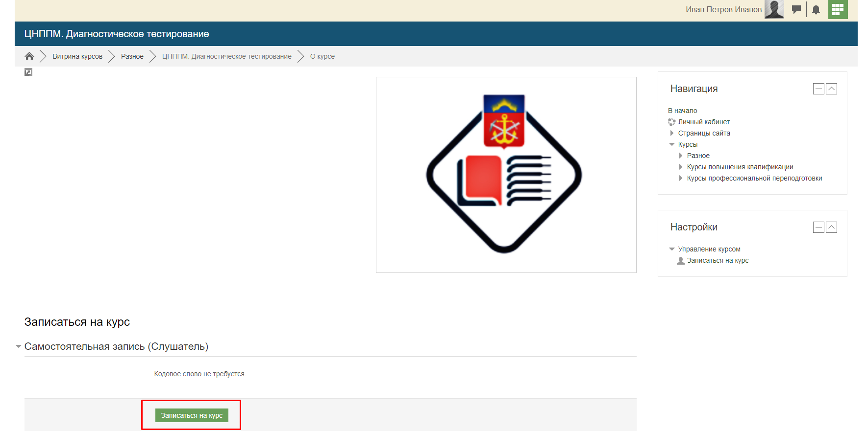

6. Теперь вы можете проходить тестирование  
